- Спеть с дирижированием №557 (домашнее задание). Пение номера через видеозвонок (WhatsApp).
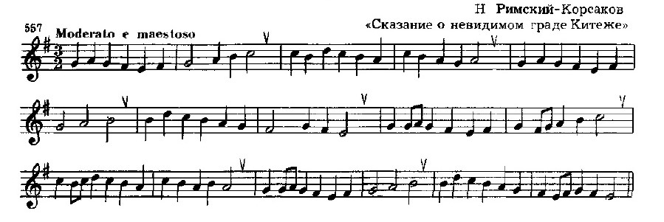
- Определить на слух интервалы и аккорды от звука. Записать в тетради. 4 интервала, 4 аккорда.Ч.4 б.6 м.3 ув.2 М6 Б53 Б64 Ум.53
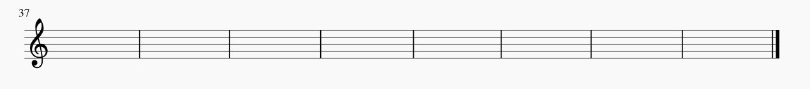
- Построить гамму Es dur гармонический, характерные интервалы в Es dur.
Ув. 2 | Ум. 7 | Ув. 5 | Ум. 4
VI^{b} | VII | VI^{b} | III

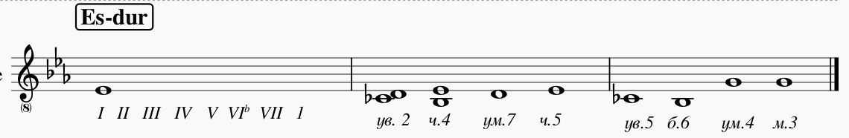
- Построить гамму f-moll гармонический. Построить аккорды.
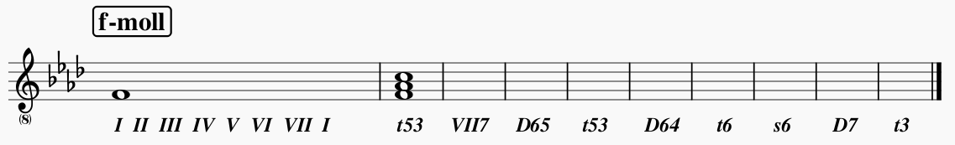

Домашнее задание:
- Петь № 566
